Классный час «Зимующие птицы Хабаровского края»

Технология проведения – беседа
Составила – Иванова Т.М.

«Зимующие птицы Хабаровского края»

Цели:
1. Познакомить с многообразием зимующих птиц, дать представление об их жизни зимой;
2. Обобщить и расширить представления детей о зимующих птицах Хабаровского края;
3. Познакомить с некоторыми мероприятиями по охране птиц зимой;
4. Уточнить знания учащихся о видах кормушек и корме;
4. Развивать в детях ответственность за "братьев наших меньших".
5. Прививать любовь и бережное отношение к родной природе, к птицам.
6. Воспитывать доброту, милосердие, отзывчивость.

Оборудование:
1. Демонстрационный материал: «Зимующие птицы», «Покормите птиц зимой»;
2. Аудиозапись «Голоса птиц»;
3. Рисунки и образцы кормушек;
4. Веточки с плодами и семенами;

Ход классного часа.
1. Организационный момент.
Заколдован невидимкой
Дремлет лес под сказкой сна.
Словно белою косынкой
Подвязалася сосна.
(С. Есенин)
- О каком времени года говорится в этих строках?
- Я знаю, что вы любите отгадывать загадки. Послушайте загадки и попробуйте отгадать их.
1) Красногрудый, чернокрылый,
Любит зёрнышки клевать,
С первым снегом на рябине
Он появится опять. (снегирь)
2) Я весь день ловлю жуков,
Ем букашек, червяков,
Зимовать не улетаю,
Под карнизом обитаю. (воробей)
3) Спинкою зеленовата,
Животиком желтовата,
Черненькая шапочка
И полоска шарфика. (синица)
4) Кто там прыгает, шуршит,
Клювом шишки потрошит?
Голоском речистым, чистым:
Кле! Кле! Кле – поет со свистом! (клёст)
5) Верещунья, белобока,
А зовут её …? (сорока)
- О ком я загадала загадки?
- Кто из вас догадался о теме классного часа?
- Сегодня мы поговорим о птицах, которые проводят с нами зиму.
- Как называют таких птиц? (зимующие)
- Для чего нужны птицы в природе? (Создают красоту, являются санитарами леса, способствуют размножению растений)
2. Беседа
- Зайдешь зимой в лес и увидишь, если будешь внимательным и не будешь шуметь, много зимующих птиц. В наших дальневосточных лесах вы можите встретить дикушу, рябчика, желну - самого крупного из всех дятлов, живущих на Дальнем Востоке, а также большого пестрого дятла, малого пестрого дятла,

размером он с воробья. Встречаются в лесах Хабаровского края и синицы: длиннохвостая синица, гаичка, пухлет -Уссурийская большая синица. Очень интересна Уссурийская большая синица. В ее окраске почти отсутствует желтый пигмент, отчего она кажется серой. Эта синица постоянно попадается на глаза возле населенных пунктов. Выводит птенцов в скворечниках, за наличниками окон и даже в почтовых ящиках, развешанных под забором. И конечно, занимают дупла деревьев, если находит.
Самая суматошная птица дальневосточных лесов - поползень. И кто только дал ему это не подходящее название? Поползень не ползает, а бегает по стволам, причем с одинаковой легкостью и вверх и вниз. Он всегда чем-то занят, всегда куда-то спешит.
Пищуха- небольшая тонкоклювая птица, как и поползень, проводит жизнь на cтволах деревьев. У неё для этого имеются. и приспособления -цепкие лапки и упругий, словно у дятла, хвост. Если поползень бегает по стволам, то пищуха прыгает, причем лишь в верх, опорой ей служит хвост.
Отдельную группу воробьиных составляют овсянки. Они не велики, ростом с воробья. Для них характерно особое устройство клюва, такими клювами удобно лущить семена различных растений, не обязательно овса. Вблизи жилья человека селится всегда седоголовая овсянка. В лесу живут желтогорлая, красноухая, дубровник, таежная овсянка.
Всем хорошо знакома ворона. В Хабаровском крае два вида ворон: черная и большеклювая. Мы встречаем черную ворону, она селится вблизи жилья человека, Пищу в основном добывает на свалках.
А большеклювая ворона живет в лесу, питается погибшими животным она - санитар леса. .
В кедровых лесах живет кедровка. Эта птичка питается кедровыми орешками, причем интересно то, что кедровка очищает орешки от кожуры. Кедровка распространяет кедр, рассеивая семена.

- Сказочно прекрасен лес в ясный зимний день, особенно когда вокруг блеснёт солнечный луч и осветит запорошенные снегом верхушки деревьев. И вот среди белоснежных хлопьев на ветвях мы видим необыкновенные «цветы». Это птицы зимнего леса.

Игра «Узнай птицу»
(По словесному описанию уч-ся должны узнать птицу. Если птица названа верно, ее иллюстрация помещается на доску. По мере отгадывания учитель дополняет знания учащихся по каждой птице)
ВОРОБЕЙ. Это маленькая подвижная птичка с округлой головкой, короткой шеей, яйцевидным туловищем, короткими и округлыми крыльями. В холодную погоду птицы сидят, плотно прижавшись друг к другу, нахохлившись.
(Воробьи спокойно переносят холод. Когда им холодно, они прячут одну лапку в пушистое оперение своего брюшка, а на другой ноге стоят. Воробьи чистоплотные, постоянно охорашиваются, охотно купаются зимой в снегу)
СИНИЦА. Это красивая птица. У неё на голове чёрная шапочка, щёки белые, на горле чёрная полоска - галстучек, крылья и хвост серые, спина жёлто-зелёная, а брюшко - жёлтое. (синицы очень подвижные птицы. Перепархивая с ветки на ветку, они подвешиваются вниз головой, качаются, держатся на самых тонких веточках. В этом им помогают длинные и острые когти.)
ДЯТЕЛ. У этой птицы красивое, пёстрое оперение: верх тела - чёрный, на голове и шее белые пятна, на сложенных крыльях белые полосы, подхвостье и темя красные. Клюв прочный и острый. {В наших лесах чаще всего встречается большой пёстрый дятел. Он - украшение нашего леса. Дятел - труженик. Расклюёт в своей «кузнице» шишку и летит за новой. Нередко стайки синичек и других маленьких птичек летают вслед за дятлом)
СНЕГИРЬ У этой типы верх головы, крылья, хвост - чёрные, спина голубовато-серая, а брюшко красное. Клюв короткий, толстый, конической формы, чёрного цвета. (Снегири нарядные птицы. Самцы красногрудые, а у самочки наряд более скромный. Снегири держатся обычно небольшими стайками (7 - 10). Чем сильней мороз, тем спокойнее сидит стайка, изредка передвигаясь, чтобы сорвать ягоду. С приходом темноты вся стайка улетает на кусты или деревья, где и ночует)
КЛЕСТ. Это небольшая птичка красного цвета, с цепкими лапками и характерным крестообразным клювом. Клестов называют «северными попугайчиками». Такое прозвище они получили за то, что, подобно настоящим попугаям, искусно лазают по деревьям. Клюв у клеста имеет особую форму: верхняя и нижняя часть изогнуты в разные стороны. Клесты срывают спелые шишки и, усевшись на ветку, придерживают шишку цепкими ноготками, достают из неё семена. Если шишка падает на снег, клёст не опускается за ней на землю, а срывает новую.

Упавшие шишки становятся добычей других обитателей леса. Клёст - единственная птица, которая зимой выводит птенцов, даже при 28" градусах мороза.
СОРОКА. Голова, крылья, хвост у этой птицы - чёрные, а по бокам белоснежные перышки. Хвост длинный, прямой, будто стрела. Клюв прочный и острый. (Сорока - ловкая, подвижная, суетливая птица. Вместе с воробьями и голубями переселяется на зиму ближе к жилью людей.
ВОРОНА. У этой птицы крупное, продолговатое туловище, большие, крупные ноги. Ходит она большими шагами. Клюв крепкий, большой. Голова, горло и крылья чёрные, а остальное тело - серое.
Ведущий: Голодно зимой в лесу и зверям и птицам. Особенно когда после оттепелей наступают морозы и деревья, кустарники, остатки сухой травы и даже снег покрываются ледяной коркой. Лёд прочно закупоривает укрытия, где прячутся личинки насекомых. Птицам. Даже таким проворным и шустрым, как поползень, приходится туго. Не помогают ни цепкие лапки, ни длинный клюв. Нелегко в такую погоду прокормиться. Многие из птиц, так и не дождавшись весны, гибнут.
"Как птице перезимовать?" К Мухаммади (читают ученики)
Как птицам перезимовать?
Известно, что у птах
Нет ни халатов ватных,
Ни байковых рубах.
У многих даже нет гнезда:
Они в грозу, и в град,
И под дождём, и в холода
На ветках сидя спят.

Ведущий: Но кто же им даёт приют, когда снега метут?

Бывают птицы разными:
Одни боятся вьюг
И улетают на зиму
На добрый, тёплый юг.

Другие - те народ иной:
В мороз над лесом кружат.
Для них разлука с родиной
Страшнее лютой стужи.

К их перышкам взъерошенным
Не пристают снежинки,
Они и под порошами
Резвятся для разминки.

Но если долго снег идёт
И долго длимся вьюга,
Тогда, друзья, приходится
Пичугам нашим туго.

Сугробами засыпаны
Бугры, дворы, дорожки.
Не могут пташки отыскать
Ни зёрнышка, ни крошки.
И вот летают всё слабей
Ворона, галка, воробей.

Скорей на помощь, дети!
Вот в этот самый трудный час
Спасенье птицы ждут от нас.
Кормите их! Согрейте!
Повесьте домик на суку!
Рассыпьте крошки на снегу,
А то и манной кашки…
И оживут бедняжки!

По небу весело скользя,
Взлетят пернатые друзья
И пропоют, чирикая:
"Спасибо вам великое!".

Ведущий: Как вы считаете, что для зимующих птиц страшнее - холод или голод? Почему? Действительно, для птиц зимой страшнее голод. За короткий зимний день птицы едва успевают утолить голод. Во время гололедицы ледяные корки на ветвях деревьев и на снегу затрудняют птицам добывать корм. В зимнюю стужу голодные и ослабевшие легко замерзают. В суровую зиму из 10 синиц выживает только одна. Поэтому необходимо помочь птицам в это трудное время.
- Чтобы прекрасной была наша планета, чтобы нас радовали голоса птиц, какое доброе дело мы, ваши мамы и папы можем сделать все вместе?
/Мы можем сделать кормушки, чтобы птицы не замерзли зимой./

Кормушки и их виды.
Вейтесь, русые стружки, поджидая зиму,
Мы готовим кормушки - угадайте кому?
Кто летает, как мячик, мячик серенький мой?
Наше дело ребячье - уберечь их зимой.
Пуховые подушки на осинах белы.
Сыпьте зёрна в кормушки, сыпьте корм на столы!
И они нам за это, зорко сад сторожа,
От вредителей летом сберегут урожай.
Вейтесь, русые стружки, поджидая зиму.
Мы готовим кормушки — угадайте кому?

(Рассматриваем рисунки на доске с изображением кормушек)
- Кормушки надо развешивать в местах, спокойных для птиц и доступных для того, чтобы своевременно подсыпать корм. Кормушку хорошо установить на балконе. Через стекло очень интересно наблюдать за птичьей столовой.

Покормите птиц зимой!
Пусть со всех концов
К вам слетятся, как домой,
Стайки на крыльцо.
Сколько гибнет их не счесть,
Видеть тяжело.
А ведь в нашем сердце есть
И для птиц тепло.
Приучите птиц в мороз
К своему окну ,
Чтоб без песен не пришлось
Вам встречать весну!
(А. Яшин)

Корм для птиц.
- О зимнем корме для птиц необходимо позаботиться заранее.
- Для различных видов птиц нужны разные корма. Клесты питаются только сосновыми еловыми семенами. Дятел любит полакомиться семенами шишек и личинками насекомых в коре деревьев и веток.
Семена подсолнуха едят почти все птицы, в первую очередь синицы, поползни. Семена дыни, тыквы охотно едят все птицы, кроме синицы, поползня. Овёс — овсянки, воробьи, пшено, просо - любимая еда овсянок, воробьев. Ягоды рябин, калины любят снегири, свиристели. Сало - синицы, поползни, дятлы. Сырое мясо - синицы, поползни, вороны, сороки.

- Вы запомнили, какой корм едят зимние птицы?
Игра «Кому что по вкусу»
Детям предлагается из карточек со словами выбрать то, что можно положить в кормушку без вреда для их здоровья. Можно предложить дописать список самим.
- Рябина.
- Макароны
- Семечки.
- Ягоды шиповника
- Ржаной хлеб.
- Белый хлеб
- Шоколадные конфеты
- Яблоко
- Пшено (крупа)
- Гречневая каша
- Сало соленое
- Кусочки сырого мяса и др.
Проверка задания: с блюда с "угощениями"для птиц выбираются полезные и вредные продукты.
Игра «На кормушку села птица»
Класс делится на команды.
Кто быстрее соберет из разрезанных букв слово и прочитает название птицы.
Творческое задание «Агитлистовка»
- В нашем классе только 15 человек. Даже если каждый из вас сделает 1 или 2 кормушки и будет ухаживать за ней – всё равно этого мало. А что если написать листовки и развесить их по всему посёлку. А в листовках этих написать: Птицы – наши друзья! Сделаем для них кормушки! Берегите птиц! Покормите птиц зимой! Помогите птицам!
Может тогда и другие ребята откликнутся, а вместе с ними и взрослые.
/Работа в группах. Конкурс листовок/
Конкурс знатоков птиц.
1.У какой птицы самый длинный язык? (Дятел-15 см)
2. Какая птица с абсолютно черным оперением? (Ворон)
3.У какой птицы гнездо похоже на рукавицу? (Синица-ремез)
4.Каких птиц больше всего на свете? (Воробьев)
5.Когда температура тела воробья ниже – зимой или летом? (Одинакова)
6.Ползающие птицы? (Поползень)
7.Какие птицы прилетают с юга первыми? (Грачи)
8.Какую птицу называют лесным доктором? (Дятел)
9. Какая птица, как и заяц, зимой белеет? (куропатка)
10.Какие птицы ночуют, зарываясь в снег? ( Тетерева, рябчики)
11.Какие птицы выводят птенцов зимой? (Клесты)
12.Какая птица не вьет гнезда и не высиживает птенцов? (Кукушка)

Подведение итогов
Ведущий:
- Красивые и невзрачные, маленькие и большие птицы приносят человеку большую пользу и радость. Трудно и скучно было бы жить на свете без птиц!
- Ребята, позаботьтесь о наших пернатых друзьях – зимующих птицах. Помните, что зимой птицам страшен не холод, а голод.

Поделитесь с птицами едой,
Накрошите хлеба им на блюдце.
Пусть они под вьюжною бедой
Не опустят крылья, не согнуться.

Поделитесь с птицами едой,
Чтоб они, как только снег растает,
Пронеслись над полою водой
До своих гнездовий шумной стаей.

Поделитесь с птицами едой,
С малыми друзьями, земляками,
Если дорожите дружбой той
И сердца в груди у вас не камень.

Поделитесь с птицами едой,
И они отплатят доброй песней.
Ну а с песней жить то интересней,
До ста лет все будешь молодой…

Поделитесь с птицами едой!

Домашнее задание
- Дома я предлагаю вам проверить свою зоркость и внимание, нарисовать портрет любой зимующей птицы, найти книги о птицах и прочитать их.

Какие бывают кормушки?

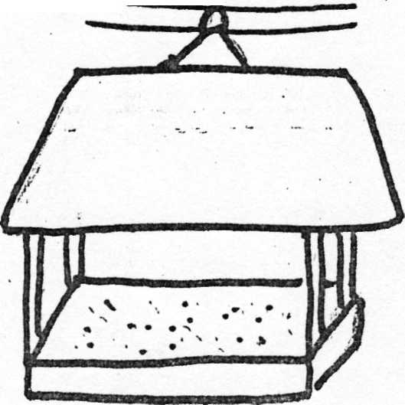
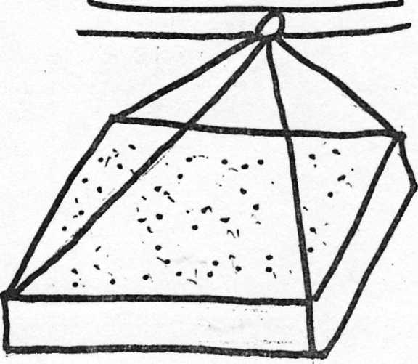
кормушка – лоток кормушка - домик

